KÓŁKO PRZYRODNICZO – TURYSTYCZNE – 06 kwietnia i 07 kwietnia (obie grupy)
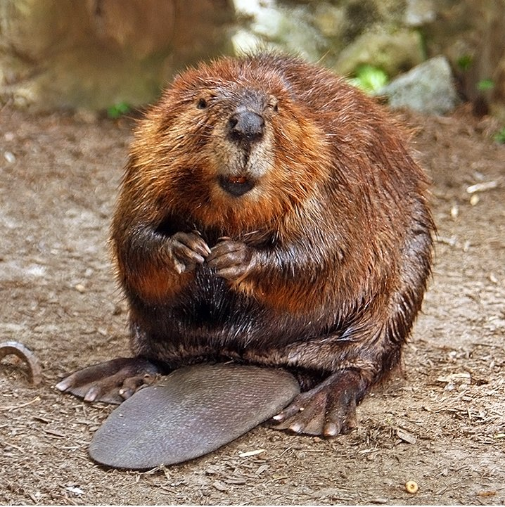
Bobry nie mówią:
– Dzień dobry!
Bobry mówią:
– Dzień bobry!
A gdy wieczorem
Nad wodą staną,
Zamiast:
– Dobranoc!
Mówią: – Bobranoc!
/Wanda Chotomska/

7 kwietnia obchodzimy Międzynarodowy Dzień Bobrów. Czy zastanawialiście się kiedyś dlaczego te zwierzęta mają swój dzień.? Otóż bobry odgrywają niesamowicie ważną rolę w przyrodzie.
Przeczytaj poniżej skąd się wziął Międzynarodowy Dzień Bobrów oraz krótki tekst o bobrach.
Międzynarodowy Dzień Bobrów po raz pierwszy obchodzony był w 2009 roku z inicjatywy amerykańskiej organizacji Beavers: Wetlands & Wildlife (BWW). Celem święta jest zwrócenie uwagi na rolę w przyrodzie i ochronę tych wielkich gryzoni, zarówno bobra europejskiego, jak i kanadyjskiego. Na święto bobrów wybrano 7 kwietnia – dzień urodzin Dorothy Richards (1894 -1985), amerykańskiej badaczki tych niesamowitych zwierząt. Dorothy Richards wraz ze swoim mężem w okresie Wielkiego Kryzysu zamieszkali w kamiennym domu na 30 hektarowej działce, przez którą przepływał potok. W 1935 roku stanowy Departament Ochrony Środowiska wypuścił do rzeczki w jej okolicy dwa bobry. Niedługo potem na rzeczce postała tama, a potem jeziorko, a bobry zaczęły się rozmnażać. Richards z czasem stała się specjalistką od bobrów, które obserwowała przez następne 50 lat. Utworzyła 900-hektarowy rezerwat dla bobrów i przekonywała o ważnej roli bobrów w przyrodzie.
Bobry to jedne z ciekawszych zwierząt żyjących w naszym kraju i jednocześnie jeden z tych gatunków, które wywołują najpoważniejsze konflikty na linii przyroda-człowiek. Są niesamowitymi inżynierami i hydrotechnikami, jest to jedyne zwierzę (po człowieku) potrafiące na taką skalę manipulować środowiskiem.
Bóbr europejski jest największym polskim przedstawicielem gryzoni, o czym świadczą silnie wykształcone, stale rosnące siekacze. Potrafi ścinać nimi nawet duże drzewa. Żywi się roślinami przybrzeżnymi, korą z młodych gałązek, a zimą – łykiem drzew liściastych, zgromadzonym w lecie. Długość ciała może dochodzić do 100 cm, długość ogona to 10–20 cm. Dorosły bóbr waży 15–30 kg. Tylne łapy są duże (kilkanaście cm długości), palce połączone są błoną pławną, dzięki czemu bóbr jest doskonałym pływakiem. Przednie łapy są dużo drobniejsze, bóbr często pomaga sobie nimi np. przy jedzeniu. Spłaszczony, szeroki ogon jest pokryty łuskami, niekiedy bóbr ciągnie go za sobą, zostawiając charakterystyczny ślad. Ogon również jest pomocny w pływaniu, dodatkowo służy jako ster.
Bóbr jest zwierzęciem skrytym, aktywnym głównie nocą, o zmierzchu i o świcie. Występuje nad wodami – rzekami, strumieniami, jeziorami, w wilgotnych lasach i zaroślach. Kopie nory, których wejście znajduje się pod wodą, niekiedy budują także kopce z gałęzi i mułu tzw. żeremia. Bobry żyją w rodzinach, wspólnie budują tamy, niekiedy bardzo duże, wpływające znacząco na stosunki wodne. Zdarza się, że zalewają wiele hektarów pól i lasów. Największa tama zbudowana przez bobry znajduje się w Kanadzie i ma długość 850 metrów! Tama ma służyć podniesieniu poziomu wody, co zapewnia bobrom bezpieczeństwo – wejścia do nor muszą znajdować się pod wodą. Bobry mogą kopać też kanały regulujące poziom wody na zajmowanym terenie.
Jest gatunkiem chronionym! Jeszcze niedawno bóbr był w Polsce na granicy wyginięcia. Główną przyczyną wymierania były polowania, głównie dla futer i mięsa. Pod koniec XIX wieku istniało zaledwie kilka stanowisk we wschodniej Polsce. Obecnie, wskutek ochrony i naturalnych procesów migracji, bóbr w wielu miejscach jest znów pospolity.
Skąd się bierze problem na linii człowiek – bóbr ?
Bobry mieszkają prawie w każdej dolinie rzecznej i mają swoje zdanie na temat tego, jak ta dolina powinna wyglądać – zwykle inne niż zdanie gospodarujących tu ludzi. Ludzie dążą do uregulowania, wyrównania, osuszenia, bobry przeciwnie – zalewają, unaturalniają. Można zrozumieć rolnika, który nie może zebrać siana z łąki zamienionej w jezioro. Zrozumiałe są też narzekania właścicieli stawów, którym bobry rozkopują groble, hydrotechników, którzy muszą łatać podziurawione wały, meliorantów, od których wymaga się udrożnienia rowów. Domagają się odszkodowań, zabezpieczeń – i słusznie. W skali lokalnej, dla konkretnego rolnika, dla danej łąki czy pola, dla danego odcinka wału – obecność bobrów jest problematyczna.
Ale jeśli spojrzymy szerzej, bóbr okazuje się zwierzęciem wyjątkowo pożytecznym – i to nie tylko z punktu widzenia przyrody, w której nie ma gatunków potrzebnych i niepotrzebnych, czyli „szkodników”. Jedną z głównych przyczyn zmian klimatu – oprócz bezpośrednich emisji gazów cieplarnianych przez przemysł i rolnictwo – jest osuszanie mokradeł, uwalnianie do atmosfery węgla zmagazynowanego w torfie. Bobry, utrzymując wysoki poziom wody tam, gdzie działalność człowieka doprowadziła do przesuszenia torfu, zatrzymują ten proces. Wyższy poziom wody utrudnia dostęp do zalanych części dolin, stwarzając miejsce do życia dla wielu gatunków, które nie tolerują człowieka. Chroniąc bobra, chronimy wiele rzadkich i ginących gatunków roślin i zwierząt związanych z mokradłami, miejscami dzikimi, niedostępnymi dla większości ludzi. Wreszcie – coraz częściej mówi się o tym, że retencja wody, czyli zatrzymywanie jej i spowalnianie spływu, to najskuteczniejsze narzędzie walki z powodziami i suszą. A to właśnie bobry są prawdziwymi mistrzami retencji. Bobry – najpożyteczniejsze ze „szkodników”.
W wolnej chwili zapraszam Was do obejrzenia ciekawych filmików o bobrach:
https://youtu.be/mrRWJMGSR1I
https://youtu.be/rHclT9SocyA
Czy w Rzykach są bobry ? W samych Rzykach nie, ale spotkać je można w Beskidzie Małym. Zostały niegdyś sprowadzone do potoku Kocierka i tam się do zadomowiły.
Poniżej kilka zdjęć z moich obserwacji bobrów w Kocierzu-Basie.
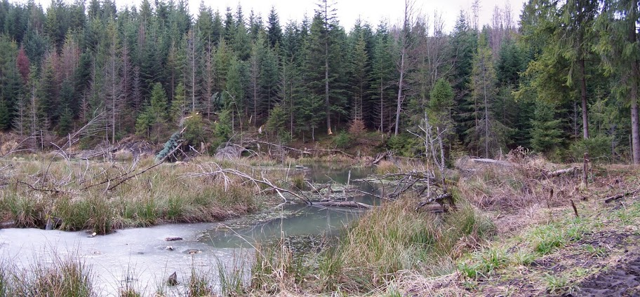
Pod linkiem ślady działalności bobrów https://drive.google.com/file/d/1s8G8vIp42qa__2Sq1hsWYNqqMCTqUajq/view?usp=sharing

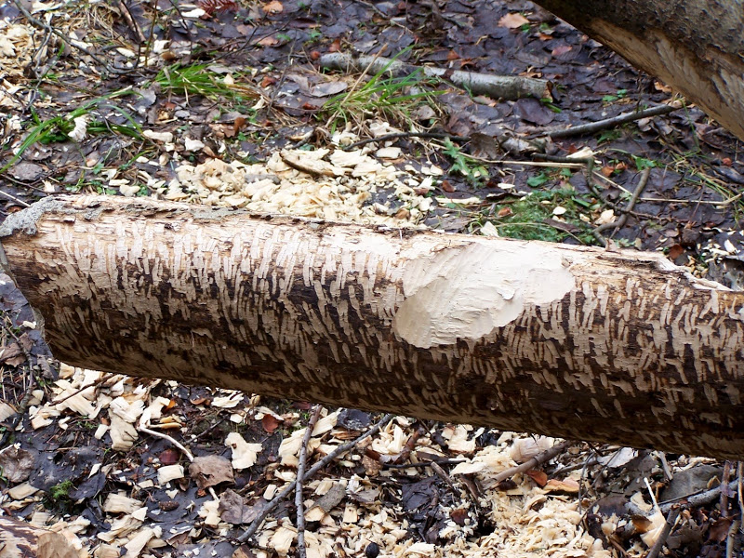
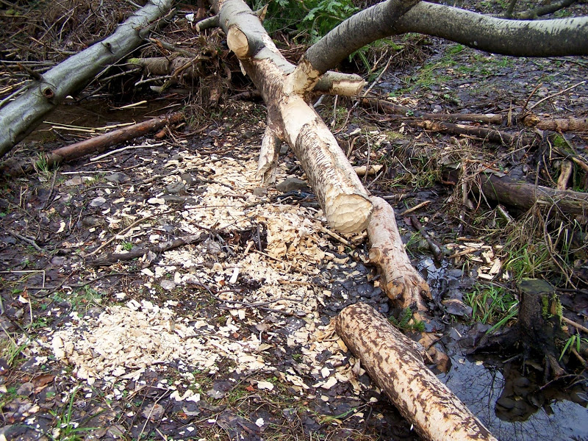
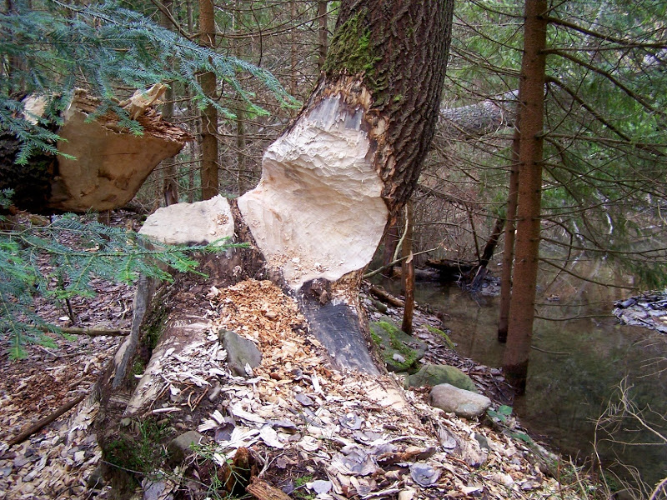

Bobry można wyśledzić po pozostawionych przez nich wyraźnych śladach ostrych zębów siekaczy, a także charakterystycznych tropach, podobnych trochę do kaczki.
Pod linkiem trop bobra.
https://drive.google.com/file/d/1oauItL31QTHOavNNxkqjzehWEMR7FsyK/view?usp=sharing
przygotowała: Alicja Kołodziejczyk

